##### MISA CON NENOS

##### 15 de abril de 2018 - Domingo 3º de Pascua-B

Evanxeo de **san Lucas 24, 35-48:**

**“*Así estaba escrito, o Mesías padecerá e resucitará”.***

**Mensaxe: VEN o domingo ao ENCONTRO con Cristo.**

**Descarga A TÚA PALABRA no noso corazón!**

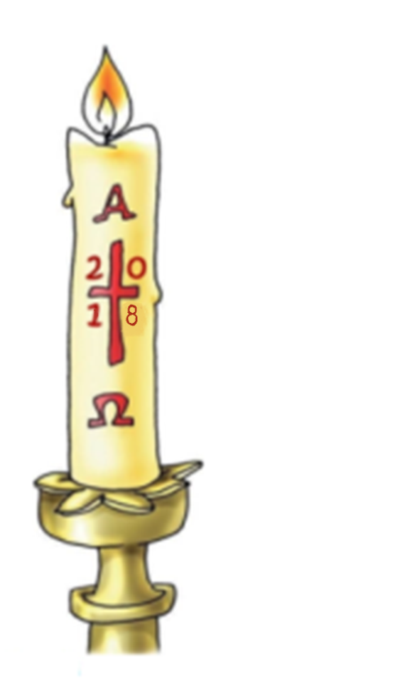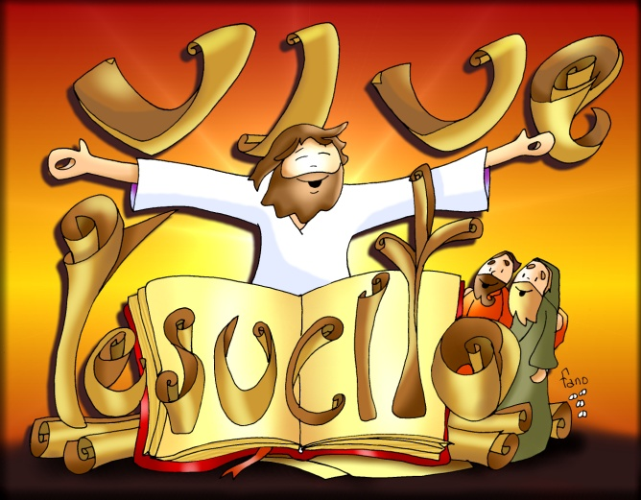

1. **ACOLLIDA**

Irmáns e irmás:

Hoxe, celebramos o domingo 3º de Pascua. Xesús Resucitado faise presente entre os primeiros discípulos e dálles a súa paz. A eles váiselles abrindo a mente ao partir o pan e ao ver as chagas das súas mans. Deste xeito pasan a ser testemuñas do que viron e oíron. Reciben así unha nova identidade, ser crentes, e unha misión, contar e narrar as súas vivencias de Xesús e a súa nova presenza no medio deles. Esta experiencia da Resurrección, é o fundamental da comunidade cristiá, e que se fai presente na Eucaristía, escoitando a súa Palabra e comendo o seu Pan. Oxalá que isto sexa tamén o que experimentamos nós aquí cada domingo. E que saiamos do templo dispostos a compartir e testemuñar o que aquí descubrimos.

*(Levamos unha Biblia aberta que poñeremos xunto ao Cirio Pascual co rótulo “Cristo VIVE, atopámolo na Palabra de Deus”. Pódese facer a aspersión como purificación dos nosos pecados e recordo do bautismo).*

No nome... ***Xesús, o Señor resucitado, está convosco.***

**[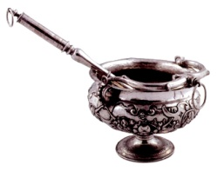](http://www.google.es/url?sa=i&rct=j&q=&esrc=s&source=images&cd=&cad=rja&uact=8&ved=2ahUKEwipg4CZ9rHaAhWJYVAKHYQ5AO8QjRx6BAgAEAU&url=http://www.infocatolica.com/blog/reforma.php/1307011005-224-los-sacramentales-4-el-ag&psig=AOvVaw1BN1MM7Ju3yIYVo_urrjcY&ust=1523525819830177)2. PETICIÓNS DE PERDÓN ou ASPERSIÓN**

*Confiando na misericordia do noso Deus que se renova cada mañá, porque a súa fidelidade é grande, pedímoslle perdón:*

- (Pai-nai) Ti, que coa túa resurrección nos enches de ledicia. *Señor, ten piedade de nós*.

-(Catequista) Ti, que coa túa resurrección nos dás a túa paz. *Cristo, ten piedade de nós.*

-(Neno-nena) Ti, que coa túa resurrección nos invitas a vivir de xeito novo. *Señor, ten piedade de nós*.

***(En vez do momento de perdón pódese realizar a aspersión):***

[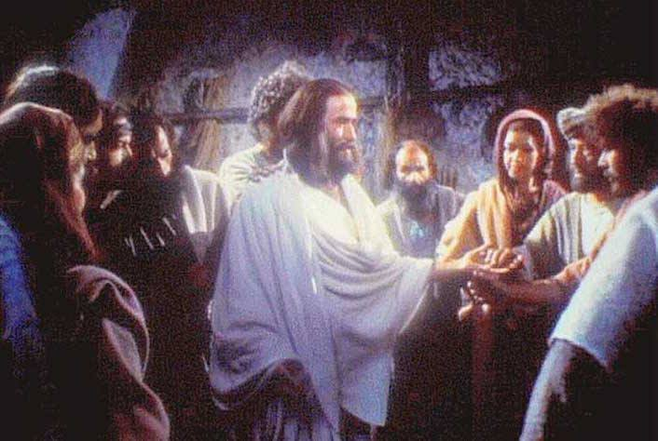](http://www.google.es/url?sa=i&rct=j&q=&esrc=s&source=images&cd=&cad=rja&uact=8&ved=2ahUKEwjysKGOoq_aAhUIzqQKHWW1DzEQjRx6BAgAEAU&url=http://nhathothaiha.net/thu-nam-bat-nhat-phuc-sinh-lc-24-35-48-gap-chua-gap-duoc-ben-bo-binh-anh/&psig=AOvVaw1D6VxcOP6sPvPuSyw-Rj5J&ust=1523433858279759)Comecemos a celebración recordando o noso bautismo, aquel momento no que entramos a formar parte da comunidade dos seguidores de Xesús ***(Aspersión cun canto bautismal).***

-Que Deus todopoderoso nos purifique do pecado e, pola celebración desta Eucaristía, nos faga dignos de participar no banquete do seu Reino. Amén.

**LECTURAS**

1. **MONICIÓN ÁS LECTURAS**

Na primeira lectura escoitaremos o testemuño de Pedro e os apóstolos

trala Resurrección de Xesús, un acontecemento que transformou a súa vida enchéndoos de fe e ledicia e por iso invitan a todos a unirse á nova comunidade. A Carta de san Xoán é unha invitación a seguir a Xesús en concreto, con feitos, non só con boas palabras. No evanxeo Xesús aparécese aos dous discípulos de Emaús e desde a Biblia ilumínaos de todos os seus medos devolvéndolles a luz; por iso cambian de ruta e desandan o camiño, agora cheos de ledicia.

**FEITOS 3, 13-15.17-19:**

***Matastes o autor da vida, pero Deus resucitouno de entre os mortos.***

“Naqueles días, Pedro dixo ao pobo: «O Deus de Abrahán, de Isaac e de Xacob, o Deus dos nosos pais, glorificou o seu servo Xesús, ao que vós entregastes e de quen renegastes ante Pilato, cando decidira soltalo. Vós renegastes do Santo e do Xusto, e pedistes o indulto dun asasino; matastes o autor da vida, pero Deus resucitouno de entre os mortos, e nós somos testemuñas diso. Agora ben, irmáns, sei que o fixestes por ignorancia, do mesmo xeito que as vosas autoridades; pero Deus cumpriu deste xeito o que anunciara polos profetas, que o seu Mesías tiña que padecer. Xa que logo, arrepentídevos e convertédevos, para que se borren os vosos pecados».

***Palabra do Señor.***

**SALMO 4:**

***Fai brillar sobre nós, Señor, a luz do teu rostro.***

**1º XOÁN 2, 1-5:**

***El é vítima de propiciación polos nosos pecados e tamén polos do mundo enteiro.***

**lucas 24, 35-48:**

*Así está escrito: o Mesías padecerá e resucitará de entre os mortos ao terceiro día.*

|  |
| --- |
| **Narrador:** Naquel tempo, os discípulos de Xesús contaron o que lles pasara polo camiño e como o recoñeceron ao partir o pan. Estaban falando destas cousas, cando el se presentou no medio deles e díxolles:  **Xesús:** *-«Paz convosco».*  **Narrador:** Pero eles, aterrorizados e cheos de medo, crían ver un espírito. E el díxolles:  **Xesús:** *-«Por que vos alarmades?, por que xorden dúbidas no voso corazón? Mirade as miñas mans e os meus pés: son eu en persoa. Palpádeme e dádevos conta de que un espírito non ten carne e ósos, como vedes que eu teño».*  **Narrador:** Dito isto, mostroulles as mans e os pés. Pero como non acababan de crer pola alegría, e seguían atónitos, díxolles:  **Xesús: *-«****Tendes aí algo para comer?».*  **Narrador:** Eles ofrecéronlle un anaco de peixe asado. El tomouno e comeu diante deles. E díxolles:  **Xesús:** *-«Isto é o que vos dixen mentres estaba convosco: que era necesario que se cumprise todo o escrito na Lei de Moisés e nos Profetas e Salmos sobre min».*  **Narrador: Entón abriulles o entendemento para comprender as Escrituras.** E díxolles:  **Xesús:** -«Así estáescrito: o Mesías padecerá, resucitará de entre os mortos ao terceiro día e no seu nome proclamarase a conversión para o perdón dos pecados a todos os pobos, comezando por Xerusalén. Vós sodes testemuñas de isto».  ***Palabra do Señor***  *(Narrador – Xesús)* |

1. **CREDO OU RENOVACIÓN DAS PROMESAS BAUTISMAIS:**

* Renunciades ao pecado para vivir verdadeiramente como fillos de Deus? ***Si renuncio.***
* Renunciades a todas as obras do mal na vosa vida. ***Si renuncio.***
* Renunciades a vivir pensando só en vós mesmos, esquecéndovos dos demais e de Deus? ***Si renuncio.***
* Credes en DEUS PAI cuxa palabra liberadora sostén a vida das persoas e o seu traballo creador. Porque El é a Vida? -  ***Si Creo.***
* Credes no seu FILLO presente entre nós que camiñabamos en tebras e nado entre os máis pobres para manifestar o amor a Deus. Porque el é o Señor?
* -Credes no ESPÍRITO SANTO que nos fixo renacer á vida de Deus e que nos enche de forza e valor nas nosas loitas por seguir a Xesús. Porque el é o Amor?
* -Creedes na IGREXA, posta ao servizo dos homes para que todos reciban a plenitude de Deus. Porque ela é mensaxeira de Boa Noticia?
* -Credes na VIDA ETERNA de todas as testemuñas do amor de Deus no mundo. Porque esa é a nosa Esperanza?

*Esta é a nosa fe, a fe da Igrexa, a que se proclamou no noso bautismo e que agora renovamos.*

1. **ORACIÓN DE LA COMUNIDAD**

*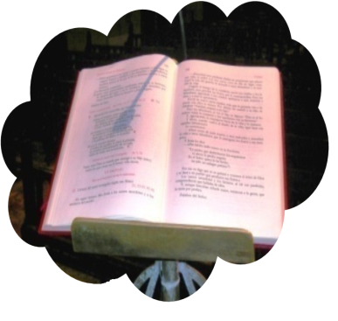 (Sacerdote) Sentíndonos unha comunidade viva chamada a ser Casa da Palabra de Deus, elevemos a nosa suplica ao Pai dicindo****:***

***-Abre o noso corazón á túa Palabra.***

1. Pidamos pola Igrexa, encargada de anunciar a Palabra de Deus, para que coa axuda do Espírito Santo a proclame e difunda a todos os ambientes. ***Oremos.***
2. Polo Papa Francisco, para que a súa misión evanxelizadora chegue a todos nós e acollámola con fidelidade. ***Oremos.***
3. Polos sacerdotes e axentes de pastoral, para que o Señor lles brinde forzas e sabedoría para difundir a Palabra de Deus. ***Oremos***
4. Para que cada pai e cada nai de familia sexan testemuñas vivas para os seus fillos na lectura e na práctica da Palabra de Deus. ***Oremos.***
5. Por todos nós para que sexamos, coa nosa palabra e o noso xeito de vivir, testemuñas de Xesús resucitado. ***Oremos.***

*(Sacerdote) Dános, Señor, o teu Espírito para que vivamos con moita ledicia a Pascua.*

1. **POSIBLE PRESENTACIÓN DE OFRENDAS**

**-BASTÓN DE PEREGRINO:**

Na vida necesitamos de bastóns, de apoios en tantas persoas que nos axudan cando fraquean as nosas forzas. Que descubramos a Xesús Resucitado que nos sae ao encontro para levarnos da súa man con firmeza e polo bo camiño.

**-BIBLIA:**

Aos discípulos de Emaús e aos apóstolos Xesús abriulles o entendemento para que descubrisen os acontecementos á luz da Palabra de Deus. Acudamos tamén nós a ela para que ilumine a nosa vida e así saír a anuncialo.

**-PAN E O VIÑO:**

Ao presentar o pan e o viño recordamos aquelas palabras do evanxeo: “recoñecérono ao partir o pan”. Que o compartir solidario e a vivencia da súa Palabra, axude os que nos vexan a descubrir que Xesús está presente nas nosas vidas.

**[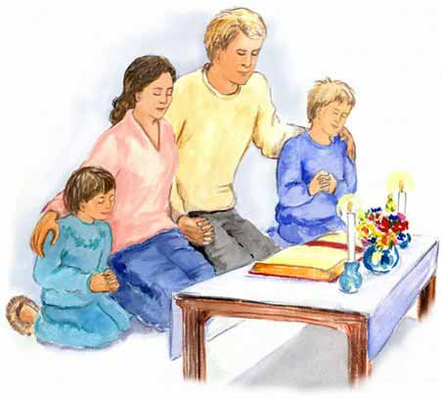](http://www.google.es/url?sa=i&rct=j&q=&esrc=s&source=images&cd=&cad=rja&uact=8&ved=2ahUKEwjk_cTCqK_aAhUHMuwKHQnTB9sQjRx6BAgAEAU&url=http://www.imagui.com/a/dibujos-de-familias-orando-iqeprxrbe&psig=AOvVaw2Gvp1dx7aHmzGS8cneXF1c&ust=1523436274665197)**

**8. SUGERENCIAS**

-Poderíanse preparar unhas estampas co Credo. Nalgún momento da celebración os nenos poñeranse arredor do altar, dáselles unha estampa a cada un e rezamos xuntos o Credo. Alguén pode ler: “Imos proclamar que creemos en Xesús resucitado. Cada vez que rezamos o Credo acordémonos de que temos que ser testemuñas de Xesús resucitado e temos que selo facendo o ben a todos como o fixo Xesús e como o fixeron e tamén o fan moitísimas persoas no mundo”.

-Tamén se poderían poñer nas escaleiras do presbiterio con teas varias biblias abertas e con velas acesas recordándonos a presenza do Resucitado na súa Palabra: *“Cristo VIVE, atopámolo na Palabra de Deus”.*

- Poderíase enfocar a homilía por como sermos testemuñas de Xesús. Os discípulos saen á rúa a contar a todos que Xesús resucitou. Unha testemuña é a que di que unha cousa é verdade porque el a viu e oíu e el estaba alí. Non é fácil ser testemuñas de Xesús porque as testemuñas de Xesús viven, actúan, pensan, senten e queren a todos sempre como Xesús.

Posible acción de grazas



Descarga a túa Palabra no corazón

Hoxe, Señor, como os discípulos de Emaús queremos que descargues a túa Palabra nos nosos corazóns para que se nos abra o entendemento e comprendamos o que nos pasa cada día.

Só a túa Palabra pode facer que entremos na nova era da Resurrección.

Só a túa Palabra fainos recoñecerte vivo e presente no medio de nós.

Grazas por regalarnos e explicarnos todo o que din as Escrituras, pola oportunidade de conectar ese “pendrive” marabilloso que posibilita a conexión do noso corazón a un mundo novo: a túa Resurrección.

Descarga en nós, Señor, o empuxe da túa Palabra, para que non andemos sen rumbo, desacougados, perdidos.

Para que a alegría, a paz, o perdón inunden a nosa existencia.

Para que ningún virus poida atacar a nosa esperanza.  
Transforma a nosa mente, Señor, coa elocuencia da túa Palabra, marcada pola Cruz e pola Vida.

**Te lo pedimos con María, reina de las Misiones. Amén.**